
第１４２回
憲法ひろば
難しい時代
この会も女性が多い。女性の方が頼りになる。最後の質問では男性からもたくさん聞きたい。自民党、民主党どちらが好きかは関係ない。この時代みんな右へ行ってしまって私はいつの間にか左側になってしまったようだ。
企業のトップは年末に「年始のあいさつ」を書くが、咋今は、新年を迎える間に世界が変わってしまう、そういう時代だ。右のほうの人は少数でも声が大きくて発言も多いので大多数のように装っている。
私たちは意見の違う人に向かってよく伝わるように発言しなくてはならない。
イギリス･イタリア･フランス･ドイツ、どの国も政権支持と不支持が拮抗し、その中で中国包囲網が出来あがってきている。世界はどこへ向かっているのか。安倍さんが絶対強いとは言えない。
アメリカ トランプの一国主義
トランプの主張をとことんやったらどうなるか。中間選挙の結果、下院の民主党委員長が決定権を持って、トランプの思い通りの行政を続けられない。メキシコの壁をつくる予算が通らない。２年後の大統領選挙がみえてくる。
連立５元方程式の解
日・中、日・韓、日・北朝鮮、日・ロ、日・米、五ケ国の関係に共通する解Ｘは何か。平和＝話合い、憲法九条、戦争に近づくことをしない、東シナ海の平和無くしてアジアの平和はない。日中両国民の力、日中の平和がなければアジアの平和はなかった。第三次世界戦争にならなかったのはアジアの平和を守ってきた力があったからだ。
中国と
の交流
日本人は中国人を「嘘つきで汚い」と思っている。北京オリンピック以降中国はきれいになった。２０１３年「日本は嫌い」と言っていた中国人は日本に来て日本を見て１８年には８５％が６５％になった。中国へ行く日本人は減り、中国嫌いは９０％近い。中国はアメリカとの経済戦争の中で日本と仲良くしたいと考えている。
好き嫌いでなく、経済合理性で考える
世界人口は８０億が１００億になる。１０億はアフリカ、１０億はアジアで増える。アジア２４カ国のＧＤＰの７０％を中国と日本が占めている。北朝鮮は２５００万の人口を抱えるがＧＤＰは韓国の２％しかない。核にかけているので核を放棄させるのは難しい。
１９３９年スターリンとヒットラーの密約でポーランドを分割し、ソ連はポーランド、日本は満州へ侵入した。歯舞・色丹は日米地位協定の下で安倍さんが米軍基地を作らせないとは言い切れず、無人や極寒の島であっても地下資源があるかどうか、周囲の漁業権がどうなるかなどに問題がある。
中国に科学技術を盗まれたというが、スパイ合戦はいま始まったことではない。中国の科学者数は２０１０年からアメリカを追い越している。中国に量的に勝つのは難しい。
新しい長期防衛計画
アメリカファーストはジャパンファーストにはならない。アメリカ製の装備に巨額をつぎ込む計画は大戦の前夜を思わせる。戦争に近づいてはならない。戦争は国民を守らない。指導者は逃げてしまう。沖縄戦はそうだった。
（大野 哲夫・記）
***********************************************************************************************************

第165号

１月３日
２０１９年
発行:調布九条の会「憲法ひろば」
----------------------------------------------------------
〒182-0022 調布市国領町2-5-15 あくろす２階
市民活動支援センター内メールボックス６番
-----------------------------------------------------------
郵便振替00170-6-445473 加入者名大野哲夫
E-Mail：choufu9jou@yahoo.co.jp
WEBサイトhttp://choufu9jou.sakura.ne.jp
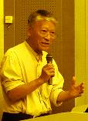
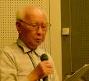
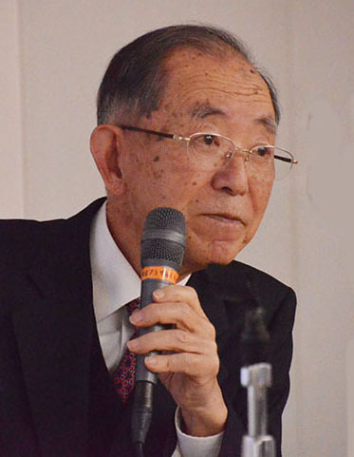
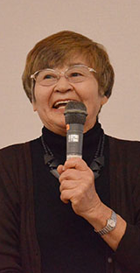
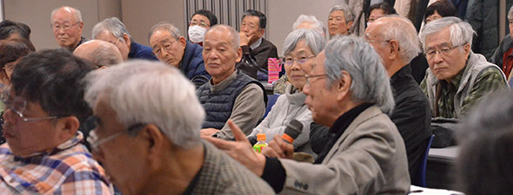
調布｢憲法ひろば｣は18
年12月22日、あくろす
ホールに、伊藤忠商事の
元会長、中国大使も務め
た丹羽宇一郎(写真左)さ
んをお招きし｢混沌とす
る世界情勢の中で日本の進む道」について語っていただきました。司会は憲法「ひろば」の石川康子世話人(写真右)、記録は大野哲夫世話人が分担。参加者はは68人でした。 （編集部）
伊藤忠商事 元会長
元中国特命全権大使

